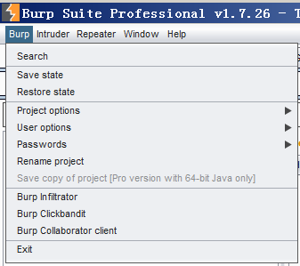
search搜索
save state存档
Restore state读档
Project options工程设置
User options用户设置
Passwords密码
Rename project重命名工程

1.Proxy(代理)–Burp Suite带有一个代理,通过默认端口8080上运行，使用这个代理，我们可以截获并修改从客户端到web应用程序的数据包.
2.Spider(蜘蛛)–Burp Suite的蜘蛛功能是用来抓取Web应用程序的链接和内容等，它会自动提交登陆表单（通过用户自定义输入）的情况下.Burp Suite的蜘蛛可以爬行扫描出网站上所有的链接,通过对这些链接的详细扫描来发现Web应用程序的漏洞 。
3.Scanner(扫描器)–它是用来扫描Web应用程序漏洞的.在测试的过程中可能会出现一些误报。重要的是要记住,自动扫描器扫描的结果不可能完全100%准确.
4.Intruder(入侵)–此功能呢可用语多种用途,如利用漏洞,Web应用程序模糊测试,进行暴力猜解等.
5.Repeater(中继器)–此功能用于根据不同的情况修改和发送相同的请求次数并分析.
6.Sequencer(序)–此功能主要用来检查Web应用程序提供的会话令牌的随机性.并执行各种测试.
7.Decoder(解码)–此功能可用于解码数据找回原来的数据形式,或者进行编码和加密数据.
8.Comparer(比较器)–此功能用来执行任意的两个请求,响应或任何其它形式的数据之间的比较.

https://www.cnblogs.com/zqjt2/p/5502551.html

